Логопедический досуг : «Мы играем в КВН»
Цель:1. Показать результаты работы над правильностью произношения звуков, различением звуков в речи на слух. Показать, что у детей сформированы навыки звукового анализа и синтеза, грамматические системы, что их словарный запас соответствует возрастным нормативам.
2.Развивать положительные эмоции, артистизм, уверенность в себе.
Оборудование: 2 воздушных шара с буквами внутри, предметные картинки, буквы, кубики, обручи синего, зеленого и красного цвета., фломастеры, грибочки с картинками на звуки (л-р-ш-с), макет «полянка», корзинки, персонаж «Водяной», фломастеры.
Выставка: »Надела буква праздничный наряд»
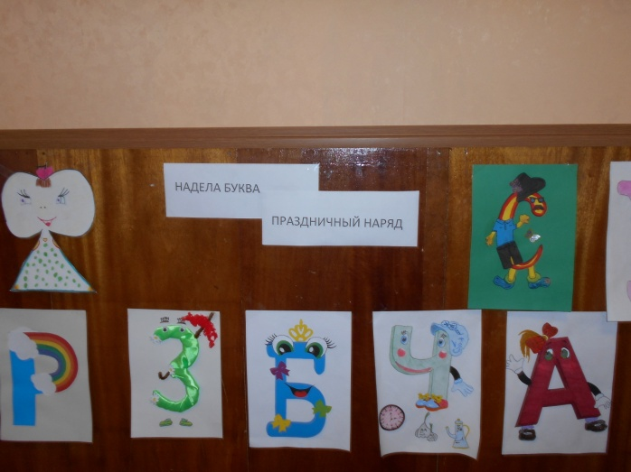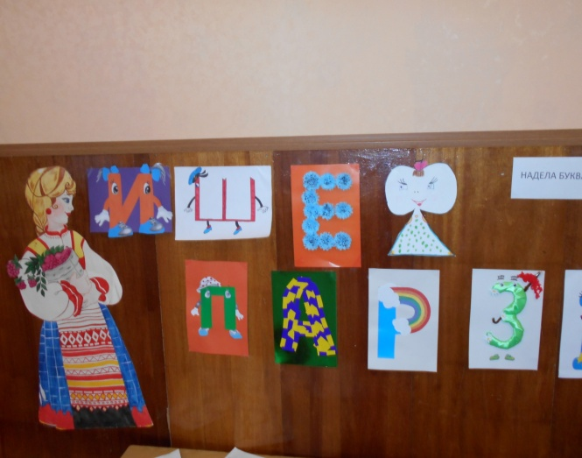
Ход
Логопед. Уважаемые взрослые, коллеги и дети, мы рады приветствовать вас в нашем уютном и гостеприимном зале.
Вот солнца луч манит и дразнит
Сегодня весело с утра
И я дарю вам звонкий праздник
А главный гость на нем – игра
Дорогие ребята, я надеюсь, что благодаря участию в КВН, вы откроете в себе новые возможности и получите массу впечатлений. Итак, всем, всем, всем начинаем КВН!
1.представление команд , жюри , капитанов
Команда «Знайки»: Мы пришли на этот праздник
Чтобы не лениться
На вопросы отвечать
Петь и веселиться

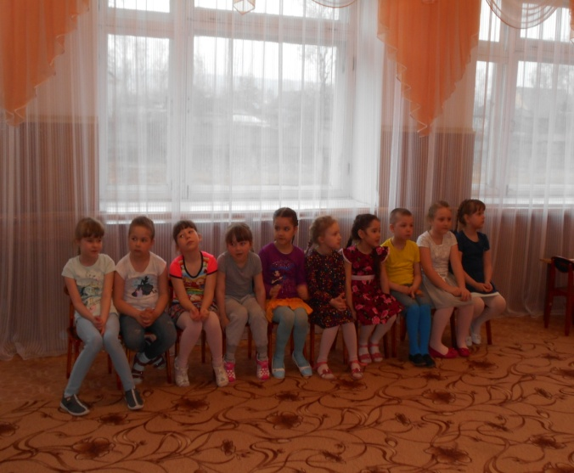

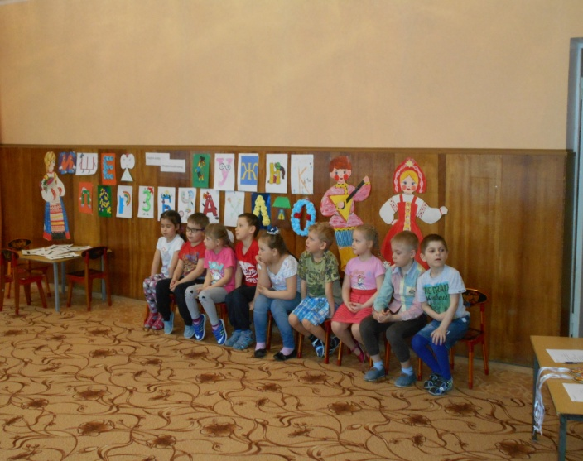
Команда «Грамотеи»
А мы команде «Знайки»
Шлем пламенный привет
И от души желаем
Знать правильный ответ
2. разминка
2.1 .Сюрпризный момент. Командам предоставляется на выбор надувные шары с буквой внутри. Командир «лопает» шарик и достает букву, с которой команды переходят к игре : »Собери грибочки»
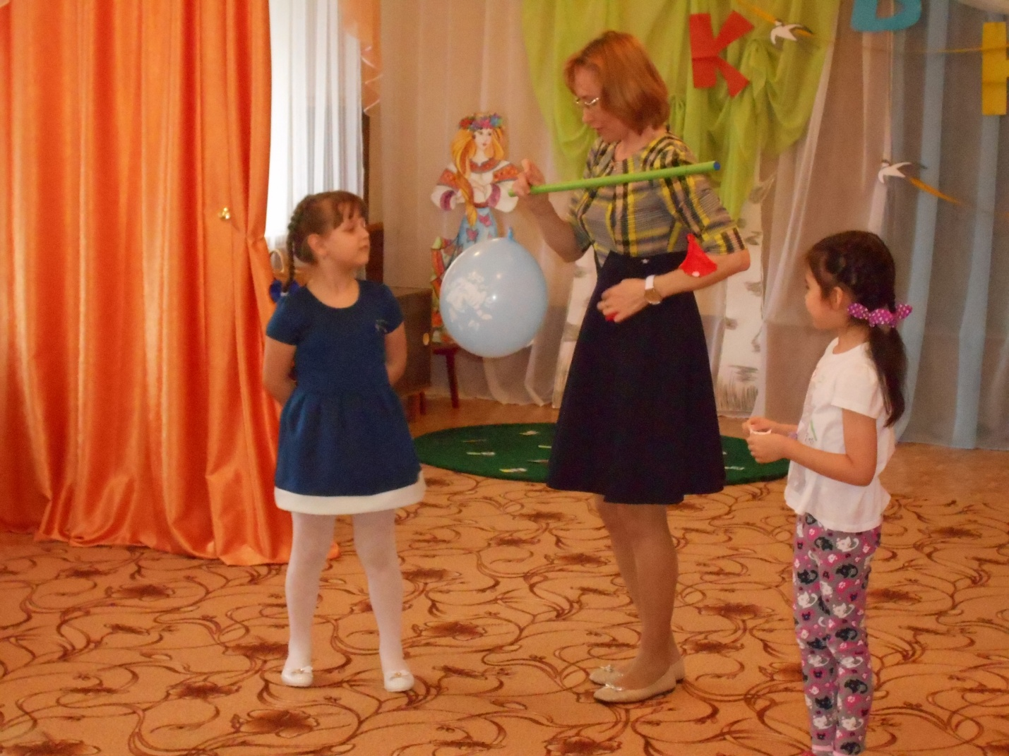
2.2. игра «Собери грибочки со своим звуком» на формирование фонематического восприятия (команды собирают грибочки со своим звуком, на шляпках которых картинки с разными звуками)
Вот поляна перед нами
Как ковер, усыпана грибами
Но грибочки не простые
Шляпки все расписные
Ах, Друзья, вы поспешите
И грибочки соберите!
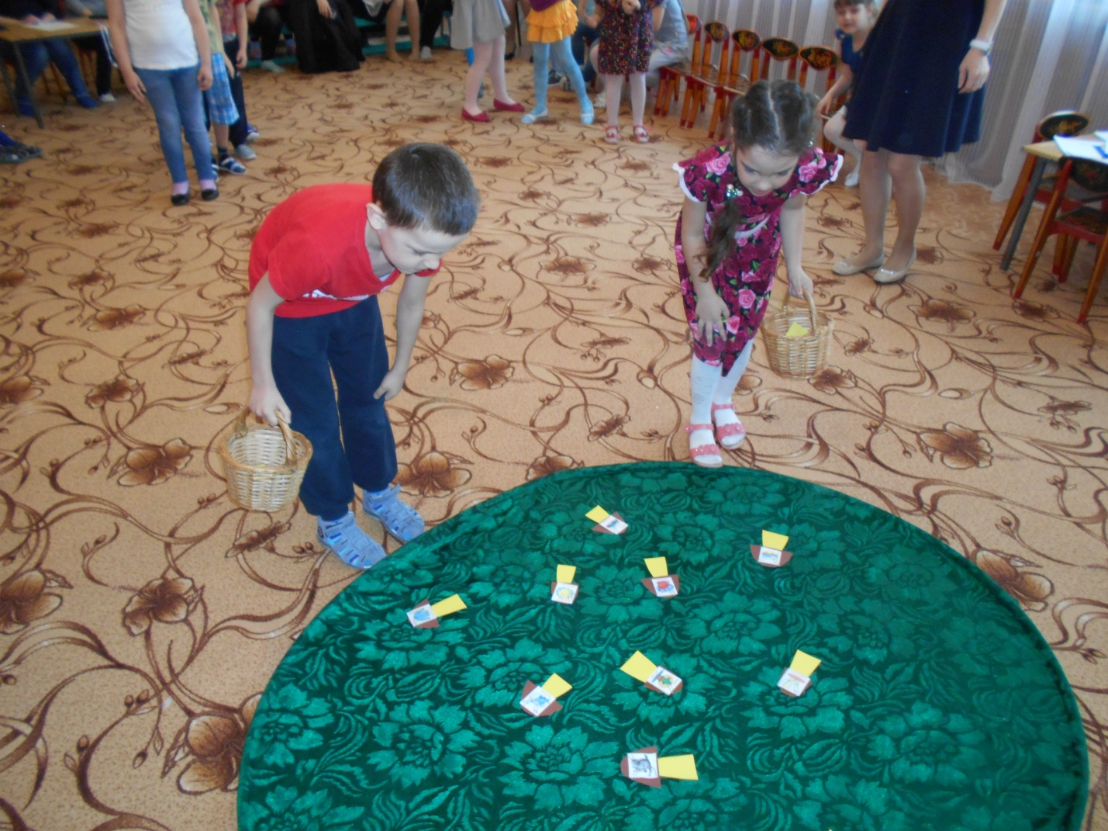
2.3. игра «Кубики» на определение слоговой структуры слова (дети подбегают к картинкам, прохлопывают слоги, бегут к кубикам и кладут на картинку, столько кубиков, сколько слогов в слове)
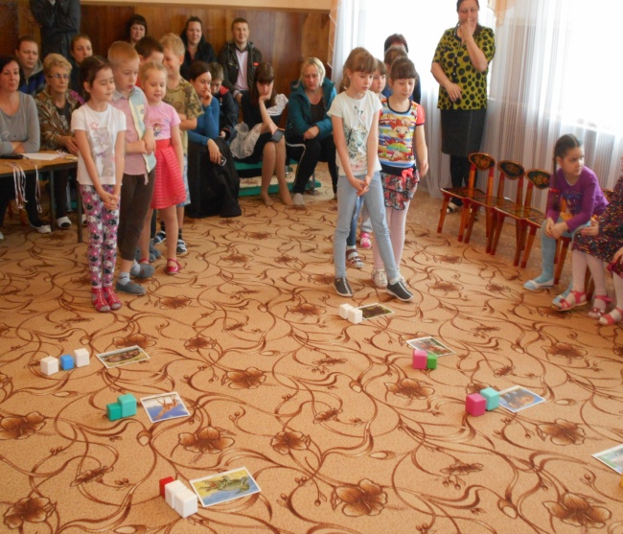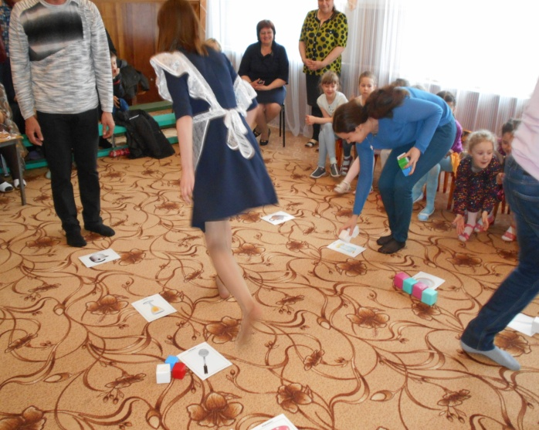
2.4. игра «Живые буквы» (Дети подбегают к столикам с буквами и выбирают каждый себе букву. Потом строятся в том порядке, как звучит это слово)
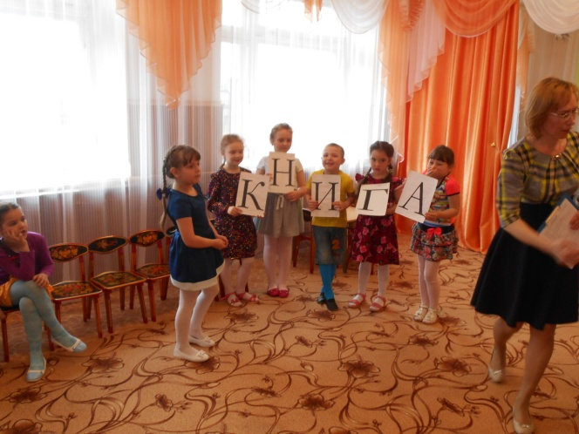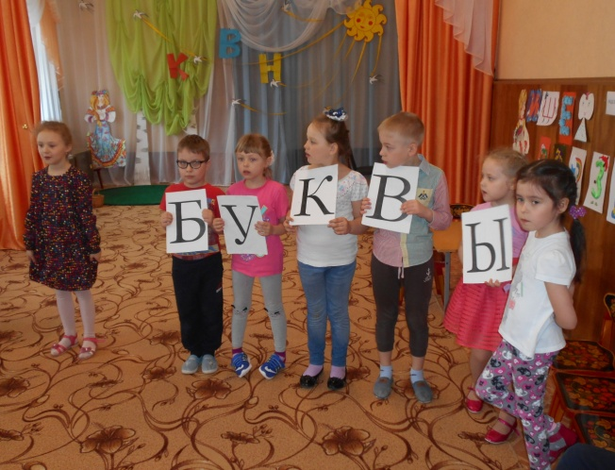
БУКВЫ КНИГА
2.5. игра с родителями : »Пословицы шутят»
Родителям предлагается прослушать пословицу и заменив одну букву , сказать ее правильно.
Ус хорошо, а два – лучше.
Голод – не щетка.
Один в золе не воин.
Полк в овечьей шкуре.
Крутится как булка в колесе. 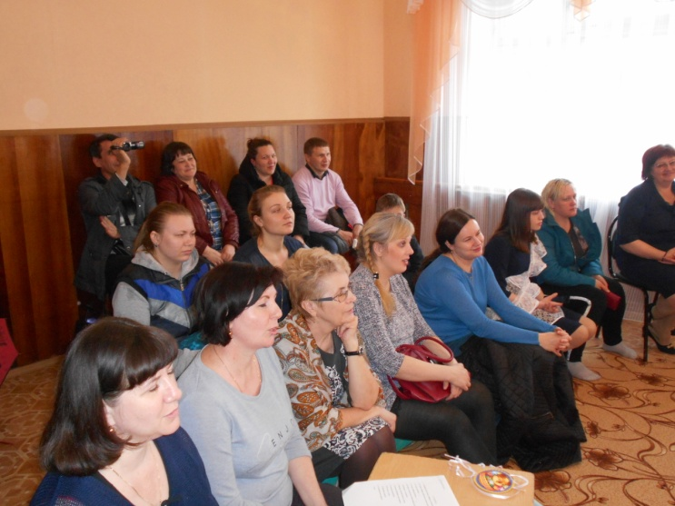
Не зная броду, не суйся в моду
Логопед. Много с буквами хлопот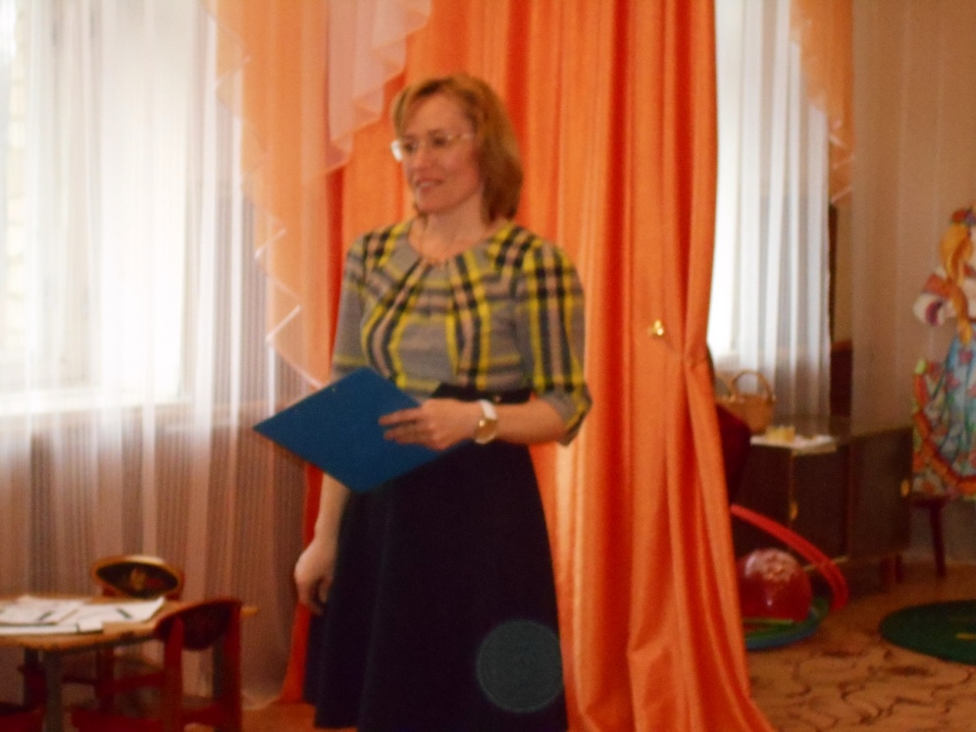
Уж такой они народ
Но когда с умом, толково
Их построить в четкий ряд
Превратятся буквы в слово
И с тобой заговорят
Звучит музыка “Я Водяной” – выходит Водяной и поет:
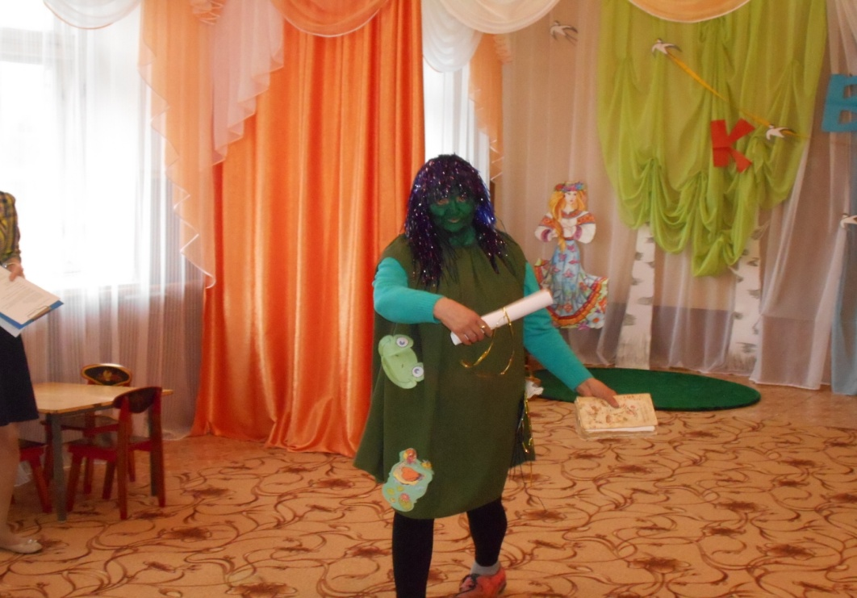
Я Водяной, я Водяной –
Никто не водится со мной.
Мои друзья – пиявки и лягушки –
Фу, какая гадость. Да ну её в болото,
А мне летать, а мне летать – охота
Водяной: – На днях к берегу прибыло волной интересную книгу, но ее сильно потрепало море. Кое-где размыло слова и предложения, а где-то и страниц не хватает. Так вот, не захотите ли вы мне помочь и прочитать ее?
Логопед: – Мы с удовольствием тебе поможем.
Водяной: – А у вас есть, кто уже знаком с буквами?
Дети: Да-да-да.
Водяной:– Ну тогда начинаем.
Нет конца у строчки,
Кто придумает конец,
Тот и будет молодец.
“Загадки – шутки”
В чаще голову задрав.
Воет с голоду ... жираф (Волк)
Кто в малине знает толк,
Косолапый бурый ... волк (Медведь)
Дочерей и сыновей
Учит хрюкать …муравей (Свинья)
Кто любит по ветвям носится?
Конечно, рыжая ... лисица (Белка)
Быстрее всех от страха несется ... черепаха (Заяц)
По горной круче проходил,
Обросший шерстью ... крокодил (Баран)
В теплой лужице своей
Громко квакал ... Бармалей (Лягушонок)
3.конкурсы от водяного
1конкурс. «Вставь букву в слово» (Водяной отдает командам свитки, где представлены слова с пропущенной буквой)
КЕПКА ЖУК КРЫША СТОЛ
ПЕЧКА ЖУК КРЫСА СТУЛ
2 конкурс.»Исправь предложение» (Водяной читает предложения, команды его исправляют)
- ДЕД В ПЕЧИ, А ДРОВА НА ПЕЧИ
- НА СТОЛЕ САПОЖКИ, ПОД СТОЛОМ ЛЕПЕШКИ
- В БУФЕТЕ ГАЛОШКИ, ПОД БУФЕТОМ ЛОЖКИ
- ПОД КРОВАТЬЮ СПИТ ФЕДОТ, НА КРОВАТИ ВАСЬКА КОТ
- ЖУЧКА БУДКУ НЕ ДОЕЛА, НЕОХОТА НАДОЕЛО
- ТАЕТ СНЕГ,ТЕЧЕТ РУЧЕЙ, НА ВЕТВЯХ ПОЛНО ВРАЧЕЙ

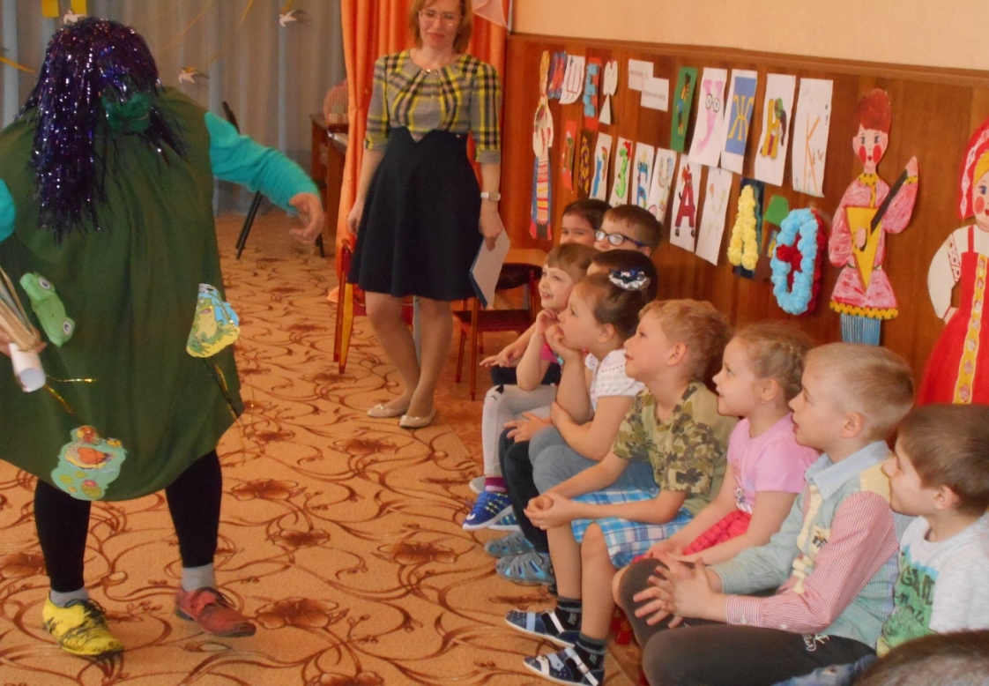

Водяной : поплыву к своим морским обитателям, покажу им новую книжку.
Логопед. Подожди немножко водяной, не уплывай. Послушай какие стихи про буквы знают дети.
Водяной. Ну мне пора. До свидания!
4. конкурс капитанов
Логопед Я задам сейчас вопросы, отвечать на них не просто. Будьте внимательны
*ВОЛК ГОНИТСЯ ЗА ЗАЙЦЕМ.КТО ВПЕРЕДИ?
*ВОВА УЛЫБАЕТСЯ,А КОЛЯ ПЛАЧЕТ.КОМУ ГРУСТНО?
*ВОЛК СЪЕЛ ОВЦУ.КТО СИЛЬНЕЕ?
*ОХОТНИК УБИЛ УТКУ.КТО СТРЕЛЯЛ?
*ПЕТЮ УДАРИЛ ВАНЯ.КТО ДРАЧУН?
*СОБАКУ УКУСИЛА ОСА.КТО КУСАЛСЯ?
5. В гостях у слова
Логопед.Задумывались ли вы когда -нибудь над тем, почему все вокруг называется так, а не иначе? Как рождаются слова, когда и кем создаются? Приглашаю вас побывать в гостях у слова. Итак, скажите, когда вы пойдете в школу, что возьмете с собой?
Ответы детей (альбом, пенал, карандаши, ручку и т.д.)
Давайте расскажем, откуда взялись эти слова.

6. Домашнее задание
Игра. «разноцветные обручи»(различение гласных, твердых согласных, мягких согласных звуков)
Логопед . Внимание, приготовиться командам. По моему сигналу, команды бегут к обручам. У кого имя начинается с гласного звука, бежит к красному обручу, у кого имя начинается с твердого согласного бегут к синему , а у кого имя начинается с мягкого согласного бегут к зеленому обручу. Марш!
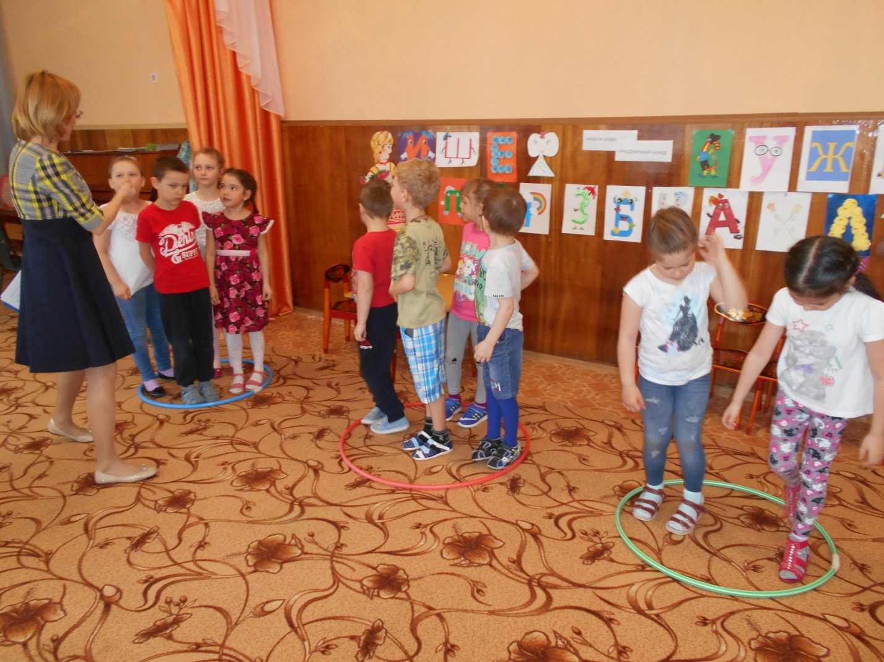
Логопед. А теперь, пока жюри подводит итоги, у нас музыкальная пауза.
«ЧАСТУШКИ»
Буква «Р» «Р» свалилась на кота
Кто не кот теперь, а крот
Роет он подземный ход
Разрушает огород
Буква «К» «К» в карман монтеру прыг
А в кармане ролики
Из кармана в тот же миг
Выскочили кролики
Буква «Т» как-то вздумали газели
С буквой «Т» затеять игры
И за это чуть съели
Их безжалостные тигры
Буква «Д» букву «Д» на дне пруда
Отыскали раки
С той поры у них беда
То и дело драки
6. итог.
Логопед. А теперь слово предоставляется жюри.

Вот и подошел к концу наш праздник КВН. Награждение победителей.
Мы думали и веселились
И даже спорили порой
но очень дружно подружились
За нашею игрой

